Funcionalidade “Abrir arquivo(s)”
Descrição:
Possibilita a leitura de arquivos em formatos binários gerados pelo appColeta (RF Look Bin) e Logger (CRFS Bin) e arquivos textuais gerados pelo Argus (CSV) e o especificado em recomendação editada pela UIT (SM1809). Uma vez lidos, pode -se criar um “projeto appAnálise”, na Funcionalidade “Relatório”, com a relação de fluxo(s) de dados de interesse, no formato MAT. O “projeto appAnálise” também é lido no appAnálise, mas isoladamente.
Elementos passíveis de interação:
Botões “Metadados” e “Leitura espectro” e árvores “Arquivo(s)” e “Fluxo(s) de dados”.
Escolha de arquivos e dos respectivos fluxos que farão parte da análise | 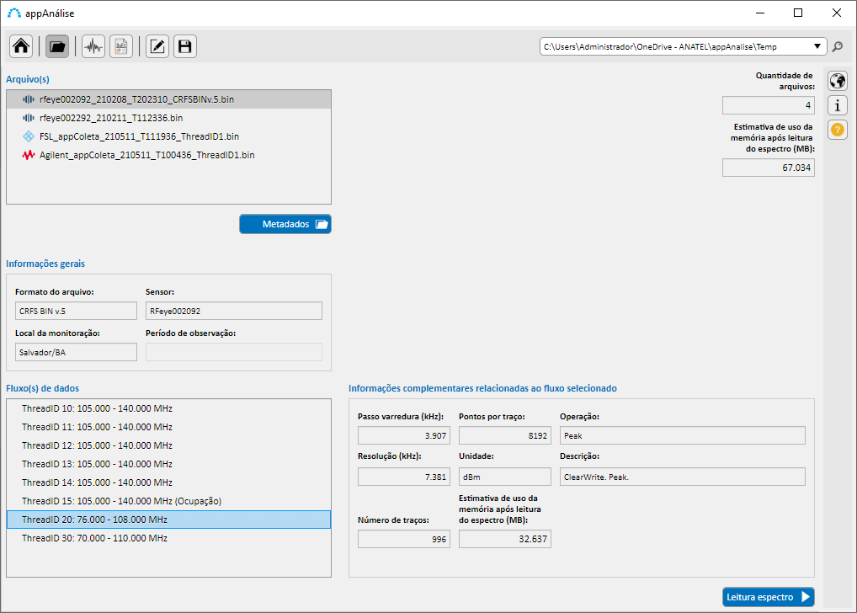

Importante!
- Pendente ajuste nos leitores dos formatos CRFS Bin, Argus CSV e SM1809, contemplando a obtenção da informação a ser apresentada no campo “Período de observação”.
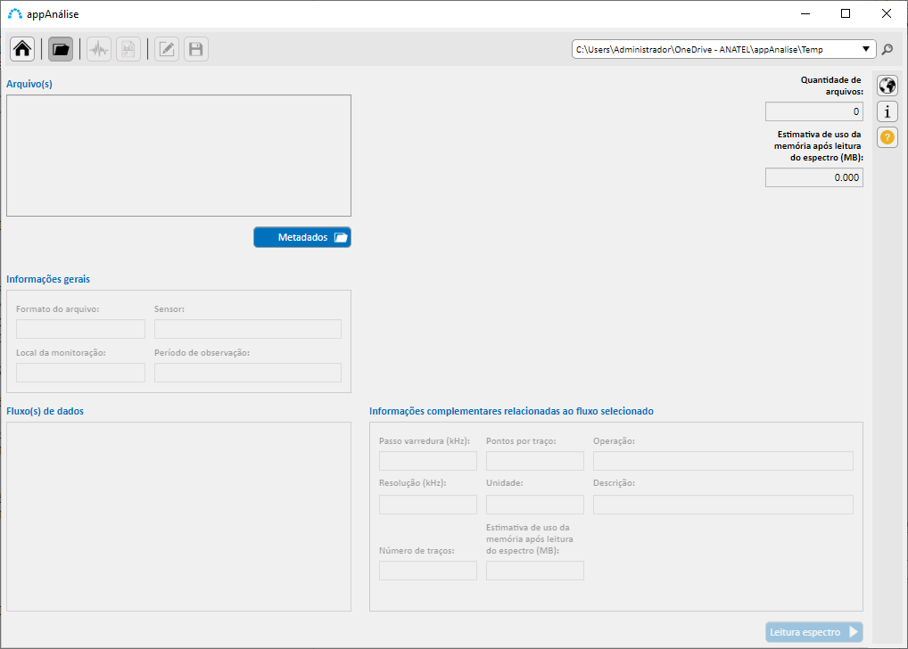
Regra 1: no início (ou sempre que a árvore “Arquivo(s)” estiver vazia) estará ativo um único elemento – o botão “Metadados”, o qual possibilitará a leitura apenas dos metadados do(s) arquivo(s) selecionado(s).

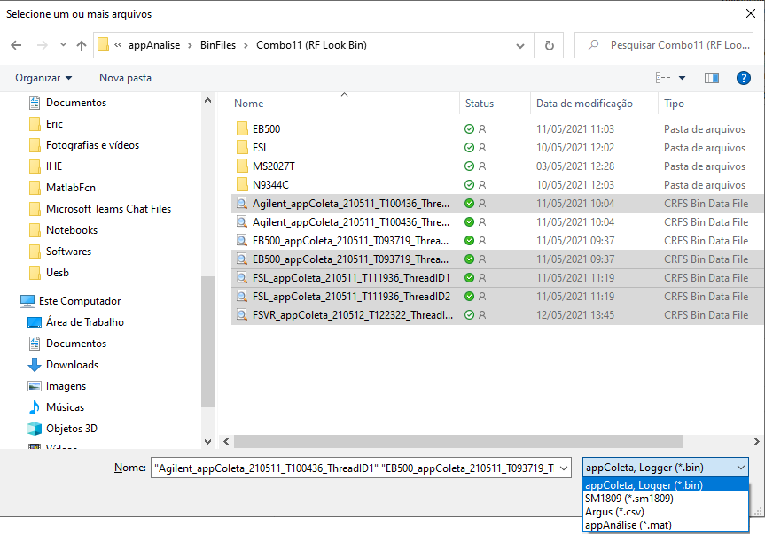
Regra 2: ao clicar no botão “Metadados” será aberta janela padrão do Windows, a qual possibilita a seleção do formato e do(s) arquivo(s) a ser(em) lido(s). O formato padrão do appAnálise são os arquivos binários gerados pelo appColeta (RF Look Bin) e Logger (CRFS Bin).
Funcionalidade | Variável | Descrição | Exemplo
Playback | traceInfo | traceInfo = struct('SelectedNode', 1, 'Mode', [0, 0, 0], 'plotLayout', 0);  SelectedNode: trata-se do índice do fluxo selecionado na árvore em relação ao seu armazenamento na variável specData.  Mode é um vetor com três elementos que indicam se serão apresentados outras linhas representando o processamento dos traços. O primeiro elemento somente poderá assumir os valores 0 ou 1 (quando então será apresentada a curva de MinHold). O segundo elemento poderá assumir os valores 0, 2 (quando então será apresentada a curva de Median) ou 3 (quando então será apresentada a curva de Mean). O terceiro elemento poderá assumir os valores 0 ou 4 (quando então será apresentada a curva de MaxHold).  - [0,0,0]: apenas ClearWrite  - [1,0,0]: ClearWrite e MinHold  - [0,2,0]: ClearWrite e Median  - [0,3,0]: ClearWrite e Mean  - [0,0,4]: ClearWrite e MaxHold  - [1,0,4]: ClearWrite, MinHold e MaxHold  - [0,3,4]: ClearWrite e Mean e MaxHold  - (...)  plotLayout controla o tipo de plot.  - 0: apenas espectro.  - 1: espectro e OCC.  - 2: espectro e WaterFall.  - 3: espectro, OCC e WaterFall. | 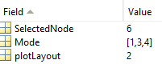
Report | filtData | Vetor formado pelos índices dos fluxos inclusos no modo de relatório. | filtData1 = [2; 3; 6]
ReportGenerator | specData* | Inclusão da string em MetaData.strMeta{6} que é a unidade sem os caracteres especiais.
Report | peaksTable  reportInfo | Após gerada prévia ou o próprio relatório, criam-se peaksTable e reportInfo.  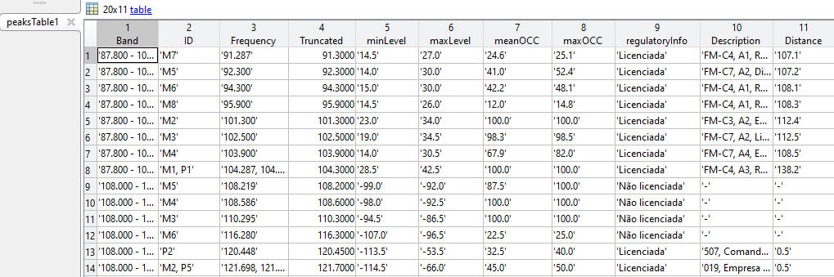
 |  | 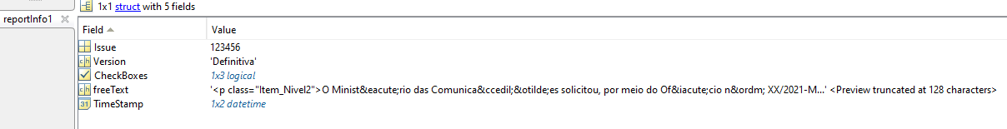
 |  | 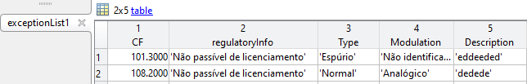
Report | ReportProject | Variável desenhada para relato da Inspeção no Fiscaliza.  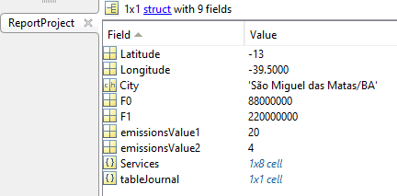  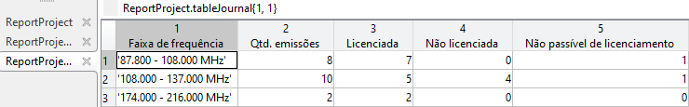 | Essa variável é gerada quando estiver selecionada “Versão definitiva”. É salva em pasta junto ao relatório HTML (sem o cabeçalho de estilo).

